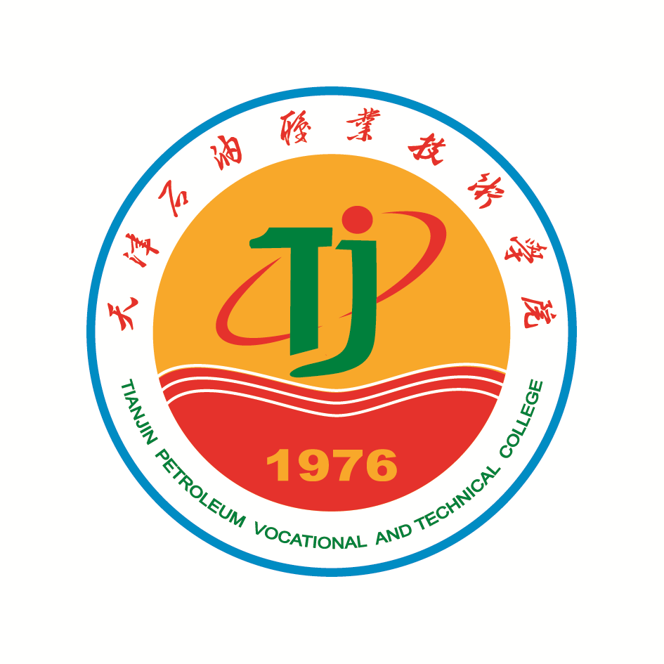
天津石油职业技术学院教师
职 业 道 德 规 范 确 认 书

作为天津石油职业技术学院教师，本人熟知《教师职业道德规范确认书》的内容，并承诺在从事教育教学活动中遵守学院《教师职业道德规范》的所有规定，主要是以下方面的规定：
一、爱国守法。
热爱祖国，热爱人民，拥护中国共产党领导，拥护中国特色社会主义制度。遵守宪法和法律法规，贯彻党和国家教育方针，依法履行教师职责，维护社会稳定和校园和谐。不得有损害国家利益和不利于学生健康成长的言行。
二、敬业爱生。
忠诚人民教育事业，树立崇高职业理想，以人才培养、科学研究、社会服务和文化传承创新为己任。恪尽职守，甘于奉献。终身学习，刻苦钻研。真心关爱学生，严格要求学生，公正对待学生，做学生良师益友。不得损害学生和学校的合法权益。
三、教书育人。
坚持育人为本，立德树人。遵循教育规律，实施素质教育。注重学思结合，知行合一，因材施教，不断提高教育质量。严慈相济，教学相长，诲人不倦。尊重学生个性，促进学生全面发展。不拒绝学生的合理要求。不得从事影响教育教学工作的兼职。
四、严谨治学。
弘扬科学精神，勇于探索，追求真理，修正错误，精益求精。实事求是，发扬民主，团结合作，协同创新。秉持学术良知，恪守学术规范。尊重他人劳动和学术成果，维护学术自由和学术尊严。诚实守信，力戒浮躁。坚决抵制学术失范和学术不端行为。

五、服务社会。
勇担社会责任，为国家富强、民族振兴和人类进步服务。传播优秀文化，普及科学知识。热心公益，服务大众。主动参与社会实践，自觉承担社会义务，积极提供专业服务。坚决反对滥用学术资源和学术影响。
六、为人师表。
学为人师，行为世范。淡泊名利，志存高远。树立优良学风教风，以高尚师德、人格魅力和学识风范教育感染学生。模范遵守社会公德，维护社会正义，引领社会风尚。言行雅正，举止文明。自尊自律，清廉从教，以身作则。自觉抵制有损教师职业声誉的行为。

确认人：
单位、部门：
职务（岗位）： 签订时间： 年 月 日

